**TRABALHO ALIENADO, DESTRUIÇÃO DA NATUREZA E CRISE DE HEGEMONIA:** consciência de classe e lutas sociais na superação da barbárie

**RESUMO**

O resumo, recuado a 5 cm da margem esquerda, deve ter até 150 palavras, em português ou espanhol, sem parágrafos, corpo 10, espaçamento simples, com as respectivas palavras-chave. Xxxxxxxxxxxxx. Xxxx. Xxx. Xx. Xxxxxx. Xxxxxxxx. Xxxxxxxxx. Xxx. Xx. Xxxxxx. Xxxx. Xxxx. Xxx. Xxx. Xxxxxxxxxxxxx. Xxxx. Xxxxxxxxx. Xxxxxx. Xxx. Xxxxxx. Xxx. Xxx. Xxx. Xxx. Xxxxxxxxxxxxxxx. Xxxxxxx. Xxxxxxx. Xxxxxx. Xxxx. Xxxx. Xxxxxxxxxxx. Xxxxxx. Xxx. Xx. Xx. Xxxxxx xxx. Xxxx. Xxx. Xxxx. Xxxxxxxx. Xxxxxxx. Xxxxxxxxxxxxx. Xxxxxx xx. Xx. X. Xxxxx. Xxx xx. Xxx xxxxxxxxxxx. Xxxxxxxxxx. Xxxxxxxxxxxxxx. Xxxxx. Xxxxxx. Xxxx. Xxxxxxxxxxxx. Xxxxxxx xxxxxxxxxxx. Xxxx. Xx. Xx. Xxxxx. Xx. X.xxx. xxxx. Xxx. Xx. Xxxxx.xxx. xxx. Xxx. Xx. Xxx. Xx. Xxx xxxxx. Xxxxx. Xxx. Xxx. Xxxxxxxxxxxxxxx. xxxx xxxx. Xxxx. Xxxxxxxxxxxxxx. Xxx. Xxx. Xxx. Xx. Xx. Xx. Xx. Xxxxxxxxxxxxx. Xxxxxx xx. Xx. X. x. xxxx. Xxx xx. Xxx xxxxxxxxxxx. Xxxxxxxxxx. Xxxxxxxxxxxxxx. Xxxxx. Xxxxxx. Xxxx. Xxxxxxxxxxxx. Xxxxxxx xxxxxxxxxxx. Xxxx. Xx. Xx. Xxxxx. Xx. X.xxx. xxxx. Xxx. Xx. Xxxxx.xxx. xxx.

**Palavras-chave**: Palavra-chave 1; Palavra-chave 2. Palavra-chave 3.

**ABSTRACT**

The abstract, indented 5 centimeters from the left margin, must not exceed 150 words in English, without paragraphs, body 10, single space, with the respective keywords. Xxxxxx. xxxxxxx. Xxxx. Xxx. Xx. Xxxxxx. Xxxxxxxx. Xxxxxxxxx. Xxx. Xx. Xxxxxx. Xxxx. Xxxx. Xxx. Xxx. Xxxxxxxxxxxxx. Xxxx. Xxxxxxxxx. Xxxxxx. Xxx. Xxxxxx. Xxx. Xxx. Xxx. Xxx. Xxxxxxxxxxxxxxx. Xxxxxxx. Xxxxxxx. Xxxxxx. Xxxx. Xxxx. Xxxxxxxxxxx. Xxxxxx. Xxx. Xx. Xx. Xxxxxx xxx. Xxxx. Xxx. Xxxx. Xxxxxxxx. Xxxxxxx. Xxxxxxxxxxxxx. Xxxxxx xx. Xx. X. x. xxxx. Xxx xx. Xxx xxxxxxxxxxx. Xxxxxxxxxx. Xxxxxxxxxxxxxx. Xxxxx. Xxxxxx. Xxxx. Xxxxxxxxxxxx. Xxxxxxx xxxxxxxxxxx. Xxxx. Xx. Xx. Xxxxx. Xx. X.xxx. xxxx. Xxx. Xx. Xxxxx.xxx. xxx. Xxx. Xx. Xxx. Xx. Xxx xxxxx. Xxxxx. Xxx. Xxx. Xxxxxxxxxxxxxxx. xxxx xxxx. Xxxx. Xxxxxxxxxxxxxx. Xxx. Xxx. Xxx. Xx. Xx. Xx. Xx. Xxxxxxxxxxxxx. Xxxxxx xx. Xx. X. x. xxxx. Xxx xx. Xxx xxxxxxxxxxx. Xxxxxxxxxx. Xxxxxxxxxxxxxx. Xxxxx. Xxxxxx. Xxxx. Xxxxxxxxxxxx. Xxxxxxx xxxxxxxxxxx. Xxxx. Xx. Xx. Xxxxx. Xx. X.xxx. xxxx. Xxx. Xx. Xxxxx. xxx.

**Keywords**: Keyword 1. Keyword 2. Keyword 3.

**1 INTRODUÇÃO**

O texto deve começar com a INTRODUÇÃO, numerada, na qual devem constar a problematização do tema, os objetivos e a perspectiva teórico-metodológica do trabalho. Na sequência, deve conter os itens próprios do “corpo do trabalho”. Finaliza com a CONCLUSÃO, numerada, seguida das REFERÊNCIAS, sem numeração.

Um espaço de 1,5 cm deverá ser utilizado entre os títulos das seções e o texto subsequente, da mesma forma que entre o texto e um novo título de seção.

**2 ITENS PRÓPRIOS DO CORPO DO TRABALHO**

Os títulos das seções primárias devem ser digitados em maiúscula e em negrito.

**2.1 Título de seção secundária**

Nas seções secundárias, títulos em negrito, apenas com a inicial maiúscula e as demais letras em minúsculo, exceto quando se tratar de nomes próprios.

2.1.1 Título de seção terciária

Os títulos das seções terciárias (e demais seções) devem ser digitados em minúsculas e sem negrito.

As tabelas e ilustrações (quadros, desenhos, gráficos, fotografias, plantas, mapas etc.) devem se restringir à quantia indispensável, ser numeradas de forma sequencial com algarismos arábicos e trazer indicação da fonte.

Cada tabela deve ser centralizada pela indicação do seu número e título respectivo, apenas com a inicial maiúscula.

**Tabela 1** – População de 01 a 11 meses de idade

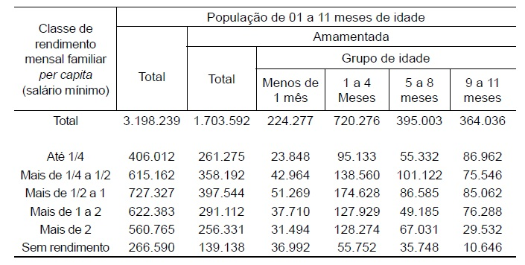

Fonte: IBGE (2020)

Abaixo de cada ilustração (quadro, desenho, gráfico, fotografia, planta, mapa etc.) deve haver a indicação do tipo de ilustração, número sequencial e título da ilustração.

Exemplo:

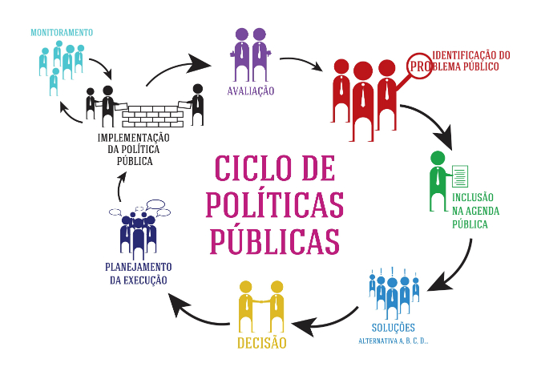

**Figura 1** – Ciclo de Políticas Públicas

Fonte: Núcleo de Cidadania Ativa/UNESP

Nas citações indiretas deve ser usado o sistema de chamada autor-data; citações menores de três linhas devem vir no corpo do parágrafo e com aspas. Acima de três linhas devem vir com recuo de 4 centímetros da margem e sem aspas, seguida da referência autor-data-página, com parágrafo sem recuo especial da primeira linha. Notas devem ser evitadas. Se imprescindíveis, devem ser explicativas, numeradas e dispostas no final do texto (após as referências), sem exceder 5 linhas cada uma. Notas e citações longas devem ter corpo 10, espaço simples e parágrafo justificado.

Exemplo de citação direta curta:

As transformações ocorridas dia após dia são decorrentes, entre outros fatores, de “[...] avanço tecnológico, a enorme ênfase na informação, gradativa e incessante globalização da economia [...]” (CHIAVENATO, 2002, p.51-52).

Exemplo de citação longa:

Atualmente as organizações encontram-se em meio a uma nova realidade mundial:

A globalização domina o horizonte competitivo. O conceito não é novo, mas sim a intensidade do desafio a ser enfrentado. Implicam novos mercados, produtos, novas mentalidades, competências e maneiras de pensar sobre os negócios [...]. O mundo foi se integrando e se tornou menor devido ao avanço das telecomunicações, aos intercâmbios [...] à troca de informações e de ideologias [...] A aldeia global faz parte da nossa realidade [...] (ULRICH, 1998, p. 16).

**3 CONCLUSÃO**

A Conclusão deve ser numerada, com letras maiúsculas e em negrito e deve conter a síntese da análise apresentada, por meio de suas considerações finais, além de eventuais novos questionamentos, propostas, encaminhamentos, sugestões de novas pesquisas, direcionamentos etc.

**REFERÊNCIAS** (exemplos de alguns tipos de referência)

ARENDT, Hannah. **A condição humana**. Rio de Janeiro: Forense Universitária, 1983.

BARBALHO, Alexandre. Conselhos de cultura: desafios. In: RUBIM, Antonio Albino Canelas; FERNANDES, Taiane; RUBIM, Iuri (orgs.). **Políticas culturais, democracia e conselhos de cultura**. Salvador: EDUFBA, 2010. (Coleção Cult).

BELING, Jussara Janning Xavier. Políticas culturais. **Ponto de Vista**, Florianopólis, n.6-7, p. 79-96, 2004 /2005.

BEHRING, Elaine Rossetti; BOSCHETTI, Ivanete. **Política social**: fundamentos e história. 5 ed. São Paulo: Cortez, 2008.

BOTELHO, Isaura. Dimensões da cultura e políticas públicas. **São Paulo em Perspectiva**, São Paulo, v.15, n.2, 2001. Disponível em: <http://www.scielo.br/pdf/spp/v15n2/8580.pdf>. Acesso em: 28 mar. 2013.

BRASIL. Ministério da Cultura. **Plano Nacional do Livro e Leitura**. Brasília, DF: MINC, 2007.

CALABRE, Lia. **Políticas culturais no Brasil**: dos anos 1930 ao século XXI. Rio de Janeiro: FGV, 2009.

CANCLINI, Nestor. Definiciones em transición. In: MATO, D. (org.). **Cultura, política y sociedad**. Buenos Aires: Perspectivas latinoamericanas / CLACSO (Consejo Latinoamerican de Ciencias Sociales) 2005.

CHAUI, Marilena et al. **Política cultural**. 2 ed. Porto Alegre: Mercado Aberto, 1985. (Tempo de pensar; 1).

DAGNINO, E. (org.) **Sociedade civil e espaços públicos no Brasil**. São Paulo: Paz e Terra, 2002.